

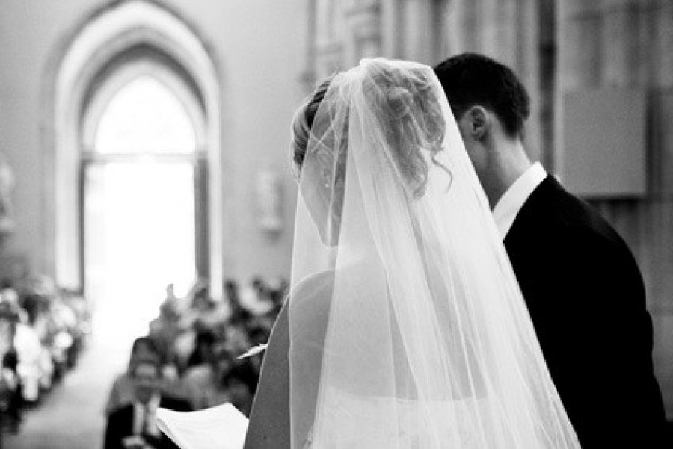



**Documents administratifs ?**

Pour préparer votre dossier de mariage, le prêtre vous demande :

* Une copie intégrale d’acte de naissance
* Si vous êtes baptisé, la date et le lieu de votre Baptême

Une personne baptisée peut se marier à l’Église avec un(e) non-baptisé(e), si celui-ci accepte la foi de son futur conjoint et la perspective d’une éducation chrétienne avec le baptême des enfants.

***BATIR SUR LE ROC***

*Comme les disciples étaient rassemblés autour de Jésus, sur la montagne, il leur disait :   
« Il ne suffit pas de me dire : "Seigneur, Seigneur !" pour entrer dans le Royaume des cieux ; mais il faut faire la volonté de mon Père qui est aux cieux.   
Tout homme qui écoute ce que je vous dis là et le met en pratique, est comparable à un homme prévoyant  
qui a bâti sa maison sur le roc.  
La pluie est tombée, les torrents ont dévalé, la tempête a soufflé et s'est abattue sur cette maison ; la maison ne s'est pas écroulée, car elle était fondée sur le roc… »*

Saint Matthieu, vii - 21, 24, 25

**LE MARIAGE**

Vous vous aimez et vous souhaitez vous marier.

C’est une démarche importante qui engage votre avenir et va donner à votre vie une orientation nouvelle et décisive.

Vous pensez que Dieu n’est pas étranger à l’amour que vous vous portez.

Vous voulez vous marier à l’Église pour que le Christ vous unisse par le sacrement du mariage.

Si vous êtes effectivement membre de la paroisse St Thomas d’Aquin, celle-ci vous propose un temps de préparation avec un prêtre et des couples chrétiens.

**2021 – 2022 Paroisse Saint-Thomas d’Aquin MARIAGE**

Place Saint-Thomas d’Aquin – 75007 Paris – 01 42 22 59 74

[question@eglisesaintthomasdaquin.fr](mailto:question@eglisesaintthomasdaquin.fr) –[www.eglisesaintthomasdaquin.fr](http://www.eglisesaintthomasdaquin.fr)

**Dates au choix des 5 rencontres**

1ère : Le mariage, un sacrement ?

- **samedi 27 novembre** à 16h, ou

- **jeudi 2 décembre** à 20h30

2ème : Le dialogue dans le couple

- **jeudi 20 janvier** à 20h30, ou

- **samedi 22 janvier** à 16h

3ème : Alliance et itinéraire spirituel

- **jeudi 17 mars** à 20h30, ou

- **samedi 19 mars** à 16h

4ème : Couple et vie familiale

- **samedi 2 avril** 16h, ou

- **jeudi 7 avril** 20h30

5ème : Théologie et sexualité

- **jeudi 19 mai** à 20h30, ou

- **samedi 21 mai** à 16h

Vous établissez **votre programme de rencontres selon vos disponibilités**, à savoir, une date au choix pour la 1ère rencontre, une date au choix pour la seconde et ainsi de suite pour les 5 rencontres.

**PREPARATION**

La Paroisse vous accueille avec joie et vous invite à suivre une préparation au mariage qui se compose :

* D’une première **prise de contact** individuelle (par couple de fiancés).
* D’un **cycle de 5 rencontres** avec Mr le Curé (2 dates au choix)
* D’une **participation à la journée** **des fiancés**, le **dimanche 27 mars 2022**, de 10h à 17h à la paroisse.
* D’une **rencontre avec un couple accompagnateur** de la paroisse, une soirée, à domicile.
* D’**une récollection** de 2 jours dans un centre spirituel près de Paris.



**INSCRIPTION**

La période de préparation au mariage est un temps privilégié de réflexion et d’approfondissement de votre engagement de couple.

C’est aussi un moment d’interrogation sur la foi, sur l’Évangile, sur l’Église, sur Dieu.

Cette préparation mérite de la disponibilité. **Il est nécessaire que vous vous en donniez les moyens** en nous **contactant à l’avance, de 8 à 10 mois** avant la date prévue de votre mariage.

**La paroisse vous invite donc à envoyer votre demande à l’adresse mail suivante :**

[question@eglisesaintthomasdaquin.fr](mailto:question@eglisesaintthomasdaquin.fr)